高效能型機邊工作站委託安裝
- 採購說明：用於共用型碳足跡ESG報告模型訓練之高效能型機邊工作站
- 規格：
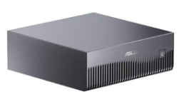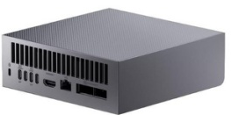
1. 名稱：華碩 ASUS Ascent GX10
●處理器：ARM v9.2-A
●顯示卡：NVIDIA Blackwell iGPU (GB10)
●記憶體：128G LPDDR5X
●儲存：1TB PCIe SSD
●作業：NVDIA DGX

2. 委託安裝共用型碳足跡ESG報告模型，模型需包含之標題如下：
- 產品及企業基本資料建置功能
  - 公司與報告基本資料
- 產品碳足跡目標與系統邊界設定功能
- 研究目的﹅納入的生命週期階段﹅未納入階段與理由﹅時間界限﹅地理界限系統界限補充說﹅明製程流程﹅主要排除項目﹅製程廢棄物與處理方式
- 活動數據盤查及佐證資料管理功能
- 匯入盤查 Excel﹅活動數據佐證檔案
- 碳足跡計算、數據品質及不確定性分析功能
- 計算方法﹅GWP 來源／版本﹅排放係數資料庫／版本﹅總碳足跡（kg CO₂e／宣告單位）﹅原料取得階段排放量（kg CO₂e／宣告單位）﹅製造／服務階段排放量﹅各生命週期階段計算摘要﹅數據品質評估
- AI 資料檢核及碳足跡報告自動產生功能
- 通用佐證附件﹅Gemini 檢查模式﹅AI 審查狀態﹅AI 檢查結果
- 報告預覽與輸出
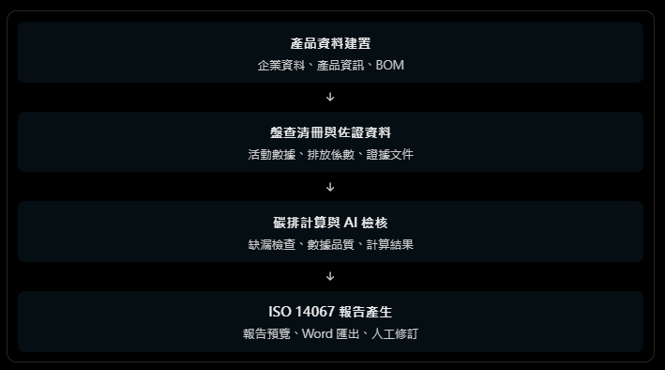
- 驗收方式：華碩 ASUS Ascent GX10共 2 台，並且可使用共用型碳足跡ESG報告模型。

- 配合事項
- 保固期為12個月
- 需配合共用型碳足跡ESG報告模型更新與測試12個月

